FCI-Standard č. 246 / 20. 01. 1998/ GB

CZECH TERRIER
(Český teriér)

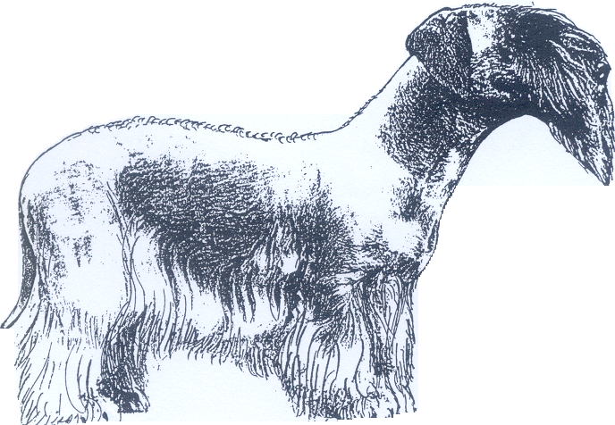

ZEMĚ PŮVODU: Česká republika.

DATUM PUBLIKACE PŮVODNÍHO PLATNÉHO STANDARDU: 11.03.1997.

VYUŽITÍ: Původně teriér k lovu lišek a jezevců, dnes spíše společenské plemeno.

KLASIFIKACE FCI: Skupina 3 Teriéři.
Sekce 2 Nízkonozí teriéři
Bez pracovních zkoušek.

KRÁTKÝ HISTORICKÝ PŘEHLED: Český teriér je výsledek záměrného křížení psa sealyham teriéra s fenou skotského teriéra za účelem získání lehkého, krátkonohého, dobře pigmentovaného loveckého teriéra s praktickým menším klopeným uchem, snadnou úpravou srsti a dobře ovladatelného. Se šlechtěním plemene a upevňováním jeho charakteristik začal v r. 1949 pan František Horák z Klánovic u Prahy. V roce 1959 byli tito psi poprvé vystavováni a plemeno bylo uznáno F.C.I. v roce 1963.

CELKOVÝ VZHLED: Krátkonohý, dlouhosrstý, dobře stavěný a dobře osvalený teriér se spíše menším klopeným uchem, obdélníkového formátu.

IDEÁLNÍ MÍRY: Psi Feny
Výška v kohoutku 29 cm 27 cm
Délka lebky 21 cm 20 cm
Šířka lebky 10 cm 9 cm
Obvod hrudníku (za lokty) 45 cm 44 cm
Délka trupu 43 cm 40 cm

CHOVÁNÍ / TEMPERAMENT: Vyrovnaný, neagresivní, příjemný a veselý společník, dobře ovladatelný pes; poněkud rezervovaný k cizím osobám; velmi klidný a přívětivý.

HLAVA
Tvoří dlouhý, tupý, nikoli však příliš široký klín; rovina přední části mozkovny tvoří výrazný úhel s hřbetem nosu.

LEBEČNÍ PARTIE:
Mozkovna: Ne příliš široká mezi ušima, mírně se zužující k nadočnicovým obloukům. Týlní hrbol dobře hmatný; lícní kosti mírně vystupující. Čelní rýha jen mírně naznačená.
Stop: Není zdůrazněn, ale je patrný.

OBLIČEJOVÁ PARTIE:
Nosní houba: Tmavá a dobře vyvinutá. Černá u teriérů se šedomodrou srstí, játrová u světle kávových teriérů.
Hřbet nosu: Rovný.
Čelisti / zuby: Silné čelisti. Nůžkový nebo klešťový skus; plnochrupý (chybění obou zubů M3 v dolní čelisti se nepenalizuje). Zuby silné, pravidelně uspořádané a kolmo vsazené do čelistí.
Pysky: Poměrně masité, dobře přiléhající.
Líce: Lícní kosti nejsou příliš vystupující.
Oči: Střední velikosti, spíše hlouběji posazené, s přátelským výrazem;
dobře kryté převislou srstí obočí. Hnědé nebo tmavě hnědé oči u psů se šedomodrou srstí, světle hnědé u psů se srstí barvy bílé kávy.
Hnědé nebo tmavě hnědé oči u psů se šedomodrou srstí, světle hnědé u psů se srstí barvy bílé kávy.
Uši: Střední velikosti, klopené tak, aby dobře zakrývaly zvukovod. Nasazeny spíše vysoko a ploše spadají podle lící.
Trojúhelníkového tvaru, s kratší stranou trojúhelníku v místě přehybu ucha.

KRK: Střední délky, poměrně silný, šikmo nesený. Kůže na krku je poněkud volnější, ale netvoří lalok.

TRUP: Podlouhlý.
Horní linie: Ne přímá, protože bedra a záď musí být vždy mírně klenuté.
Kohoutek: Nepříliš výrazný; krk nasazen poměrně vysoko.
Hřbet: silný, střední délky.
Bedra: poměrně dlouhá, svalnatá, široká a mírně zaoblená.
Záď: Silně vyvinutá, svalnatá. Pánev mírně skloněná. Kyčelní kosti často poněkud výše než kohoutek.
Hrudník: Spíše válcovitý než hluboký; žebra dobře klenutá.
Břicho: Prostorné a lehce vtažené. Slabiny dobře vyplněné.

OCAS: Ideální délka je 18 – 20 cm; poměrně silný a nízko nasazený.
V klidu svěšený nebo mírně zahnutý na konci; při vzbuzené pozornosti je ocas nesen vodorovně nebo výš a tvarem připomíná šavli.

KONČETINY:

HRUDNÍ KONČETINY: Přední běhy musí být rovné, dobrých kostí a rovnoběžné.
Plece: Svalnaté.
Lokty: Poněkud volné, nejsou vbočené ani vytočené.
Přední tlapy: Velké; dobře klenuté prsty a silné drápy. Polštářky tlap dobře vyvinuté a silné.

PÁNEVNÍ KONČETINY: Zadní běhy silné, rovnoběžné, dobře úhlené a svalnaté.
Holeně: Krátké.
Hlezna: Poměrně vysoko nasazená, silně vyvinutá.
Tlapy pánevních končetin: Menší než tlapy hrudních končetin.

CHODY / POHYB: Volný, vytrvalá, vydatný a živý. Cval pomalejší, ale vytrvalý. Hrudní končetiny se pohybují podél těla přímo vpřed.

KŮŽE: Silná, pevná, bez záhybů nebo laloku. Pigmentovaná.

OSRSTĚNÍ

TEXTURA: Srst je dlouhá, jemná, ale pevná, jen mírně zvlněná, hedvábně lesklá; ne příliš bohatá. Český teriér se upravuje stříháním (nůžkami). Na přední straně hlavy a nad očima se srst nestříhá, tvoří vous a obočí. Na spodní straně končetin, hrudníku a břicha je rovněž dlouhá nestříhaná srst. Ve výstavní kondici má být srst na šíji, plecích a hřbetě ne delší než 1-1,5 cm. Na bocích po stranách trupu a na ocasu je kratší a zcela krátká je na uších, lících a na dolní straně krku, na loktech, stehnech, lýtkách a okolo řitního otvoru. Přechod mezi ostříhanými a neostříhanými partiemi musí být příjemný na pohled a nikdy ne náhlý.

BARVA: Český teriér má dvě variety barvy srsti:
- šedomodrý (štěňata se rodí černá)
- světle kávově hnědý (štěňata se rodí čokoládově hnědá)
U obou typů zbarvení jsou přípustné žluté, šedé nebo bílé odznaky na hlavě (vous, líce), hrdle, hrudi, břichu, končetinách a v okolí řitního otvoru. Někdy se vyskytuje bílý límec nebo bílá špička ocasu. Základní barva musí vždy převládat.

VÝŠKA A HMOTNOST:
Kohoutková výška je v rozpětí 25 – 32 cm. Ideální velikost psa = 29 cm;
u feny = 27 cm.
Hmotnost nesmí být nižší než 6 kg a vyšší než 10 kg.

VADY: Jakákoliv odchylka od výše jmenovaných bodů se musí posuzovat jako vada, jejíž hodnocení musí být v přesném poměru k jejímu stupni závažnosti.
- Slabá konstituce.
- Přechodná ztráta pigmentace nosu (sněhový nos).
- Slabá, krátká nebo špičatá tlama, se slabě vyvinutými zuby.
- Chybění jednoho (1) řezáku.
- Oči příliš velké nebo vystupující.
- Uši příliš velké nebo příliš malé nebo jiného tvaru či nesení než je popsáno ve standardu.
- Hřbet příliš dlouhý nebo příliš krátký.
- Křivé hrudní končetiny, nekorektní postoj vpředu.
- Příliš jemná nebo hrubá srst.

DISKVALIFIKUJÍCÍ VADY:
- Agresivní nebo přehnaně plachá povaha.
- Chybění více než 4 zubů celkem; chybění 2 nebo více řezáků.
- Špičák ve vestibulární poloze (podkousnutý).
- Ektropium nebo entropium.
- Obvod hrudníku vyšší než 50 cm.
- Zakroucený nebo nad hřbetem nesený ocas.
- Žíhání dlouhé srsti u psů starších než dva roky.
- Velmi hrubá, krepovitá, plstnatá (vatovitá) srst.
- Více než 20 % bílých znaků, bílá lysina na hlavě.
- Nepravidelný, trhaný, křečovitý pohyb („skotské křeče“).
- Hmotnost nižší než 6 kg nebo vyšší než 10 kg
- Bázlivost, nevyrovnanost nebo dispozici k agresivitě.

Diskvalifikován musí být každý pes, u kterého se zřetelně projevují fyzické abnormality nebo poruchy chování.

Poznámka: psi musí vykazovat dvě viditelně normálně vyvinutá varlata, nacházející se zcela v šourku.

